Доклад на тему:
«Знание основ безопасности жизнедеятельности
как обязательное условие успешной адаптации ребёнка
в современных условиях жизни».
"Школьники должны учиться
самостоятельно мыслить,
решать нестандартные задачи,
ставить цели и добиваться их".
В.В. Путин.

В современном мире проблема успешной адаптации подрастающего поколения становится одной из актуальных. Сегодняшние педагоги и родители очень обеспокоены тем, чтобы ребенок, входящий в этот мир, стал уверенным, счастливым, умным, добрым и успешным.
«Именно образованные, творческие, физически, духовно здоровые люди, а не природные ресурсы или ядерное оружие будут главной силой России этого и последующего веков", — заявил Путин в ходе юбилейного, десятого заседания дискуссионного клуба "Валдай".

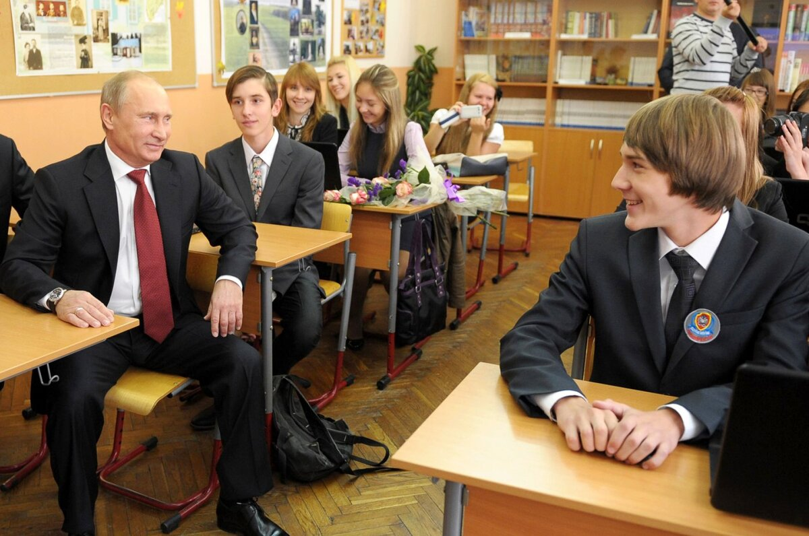

Знание основ безопасности жизнедеятельности необходимо каждому современному человеку. А представителям профессий, главной задачей которых является непосредственная работа с людьми, эти знания профессионально необходимы. Они помогают лучше понимать и оценивать свои и чужие поступки, глубже проникать в психические состояния, причины которых не всегда лежат на поверхности и не всегда на самом деле таковы, какими нам представляются. Важно не просто понимать, но и правильно действовать, а также корректировать, в случае необходимости, свое и чужое поведение. Это не так просто, как кажется на первый взгляд.
В решении проблемы повышения уровня безопасности школьников в современных условиях, вопросах социальной адаптации, формирования их нравственных основ, получения практических навыков в области поведения в чрезвычайных и экстремальных ситуациях следует активно использовать возможности образовательной деятельности.
Одна из задач основ безопасности жизнедеятельности – обучение людей способам поведения, которые помогут им успешнее решать и, по возможности, не создавать личные и межличностные проблемы. Опытный специалист, владеющий основами безопасности жизнедеятельности, часто сразу видит ошибочные действия, порождающие и усугубляющие проблемы, которые окружающим кажутся возникающими сами по себе или по вине других людей и обстоятельств.
Одна из таких возможностей - использование личностно-ориентированного обучения на уроках ОБЖ как средство адаптации школьников к реалиям окружающей действительности, привития им практических навыков в области экстремальных и чрезвычайных ситуаций, а не только для создания обучающимся оптимальных условий для развития их потенциальных возможностей, духовного начала, формирования самостоятельности, способности к самообразованию, самореализации.
Основными условиями реализации этой задачи являются методическая компетентность учителя, учет образовательных интересов обучающихся, демократический стиль общения педагога с учениками. Немаловажную роль играет и наличие необходимой - материально технической базы, учебно-методического обеспечения преподавания предмета.
В решении этой задачи можно выделить следующие этапы:
- урочная учебная деятельность обучающихся;
- внеурочные занятия по предмету;
- индивидуальная самостоятельная работа обучающихся.
Для активизации познавательных интересов обучающихся в школе применяются различные формы работы, например, такие, как школьные туры олимпиад, конкурсы творческих работ (проекты, рефераты).
Большую значимость на всех ступенях обучения ОБЖ приобретает информационно-коммуникативная деятельность учащихся. В её рамках ученики развивают умения и навыки поиска нужной информации по заданной теме в источниках различного типа. Они отделяют основную информацию от второстепенной, критически оценивают достоверность её источников.
Выполнение творческих работ на уроках ОБЖ способствует активизации информационно-коммуникативной деятельности, развитию личности ребенка, его креативных возможностей. Обучающимся предлагается выражать свое видение экстремальных и чрезвычайных ситуаций в виде проектов, по темам курса: 8 класс - «Защита населения от чрезвычайных ситуаций природного и техногенного характера», 9 класс - «ЧС природного и техногенного характера».
Использование инновационных технологий и в частности проектного метода способствует повышению качества творческих работ. Ежегодно обучающиеся участвуют в муниципальном конкурсе ученических проектов «Память», межрегиональном конкурсе проектов «Я познаю мир».
Внеурочные занятия направлены на формирование у обучающихся поведенческих навыков в определении конкретной ситуации. Ежегодно проводятся следующие мероприятия: «8 октября - День женских авиационных полков, сформированных под руководством Марины Расковой», «День здоровья», «Весёлые старты», «День защиты детей», военно-спортивные игры среди учебных заведений района, «Единый день безопасности дорожного движения» для обучающихся, педагогов и родителей.
Внеурочная деятельность должна реализовываться в неразрывной связи с учебной деятельностью. Внеурочные занятия помогают формировать основные понятия патриотизма, чувства ответственности и долга. Обучающиеся принимают участие в муниципальном конкурсе Юнармейских отрядов.
В процессе ведения внеурочной работы используются различные формы деятельности: викторины, конкурсы, соревнования, экскурсии, выставки творческих работ обучающихся, клубы и кружки.
Индивидуальная самостоятельная работа обучающихся - это, прежде всего, исследовательская деятельность. Она может включать в себя подготовку докладов по изучаемым темам, выполнение и защиту проектов, выполнение творческих работ по предмету, написание рефератов, сбор материала к открытому классному часу на патриотическую тему. Очень важно использовать такие формы изучения материала как семинары и дискуссии, которые предполагают самостоятельное исследование предложенных к рассмотрению вопросов, формирование собственного мнения о затрагиваемых проблемах.
К возможным результатам использования современных личностно ориентированных технологий на уроках основ безопасности жизнедеятельности можно отнести:
- позитивную динамику уровня обученности школьников;
- рост мотивации к изучению предмета;
- активное участие школьников в конкурсах и соревнованиях;
- активизация самостоятельной деятельности обучающихся в образовательном процессе;
- развитие творческих способностей обучающихся.
В целях проверки подготовки населения, привития ему практических навыков для разумных и расчетливых действий в чрезвычайных ситуациях Правительство РФ требует регулярно проводить тренировки в учебных учреждениях. Поэтому формирование таких психологических качеств как инициатива, быстрота реакции, решительность, способность противостоять страху и панике, выдерживать предельные физические нагрузки, должно стать неотъемлемой составной частью всей системы обучения школьников, и в первую очередь обучающихся по специальностям «Основы безопасности жизнедеятельности».
Предмет «ОБЖ» необходимо не только изучать, но и активно, целенаправленно вырабатывать у молодежи практические умения и навыки. Учащиеся должны приобрести не просто знания, а приобрести готовность к безопасному поведению, т.е. компетентность, которая сделает их жизнь максимально безопасной. Преподаватель-организатор, широко используя современные педагогические технологии в процессе обучения, должен развивать самостоятельную продуктивную, творческую деятельность обучаемых, достигать запланированного результата (стандарта образования) в совокупности с усвоением творческого опыта, ценностных отношений и личностных ориентаций.
В научной литературе не раз отмечалась слабая практическая направленность курса ОБЖ. Как изменилась картина в существующих учебных программах по ОБЖ? Была проанализирована действующая учебная программа. К сожалению, состояние практически не изменилось. В лучшем случае доля практических работ составляет одну пятую (20,6 % в 8 классе).
Проводилось исследование, где выяснялось насколько успешно и безопасно могут вести себя школьники 9-10 классов, изучающие курс ОБЖ. Анкетирование проходило по вопросам трех блоков. Учащиеся сами оценивали свои умения, выбирая ответ: не знаю, знаю, могу.
Анализ результатов анкетирования показал, что почти треть старшеклассников даже не знают, как ориентироваться на местности, как оказать первую помощь пострадавшим, каковы правила личной безопасности. Владеют же умениями безопасности, отраженными в школьной программе, только 33,9 % учеников 9 класса и 40,9 % - десятиклассников.
На встрече с общественностью в Липецке Президент Российской Федерации Владимир Путин поручил главе Минпросвещения России Сергею Кравцову проработать тему подготовки школьников к безопасной жизни в обществе.
«Мы видим, с чем вынуждены сталкиваться наши дети в Интернете, в социальных сетях, реальной жизни, и, конечно, нам необходимо ограждать их от этого. Но не менее важно научить их самостоятельно реагировать на внешние угрозы. Мы должны не утаивать проблемы от детей, а, наоборот, называть вещи своими именами. В новые учебники необходимо добавить блоки, например, о мошенничестве, игромании, деструктивном поведении в социальных сетях. Принципиально важно, чтобы школьники получали знания, которые пригодятся им в современном мире», – отметил Министр.
Директор Центра экстренной психологической помощи МЧС России Юлия Сергеевна Шойгу напомнила, что работа в этом направлении началась после поручения главы государства Владимира Путина разработать новую концепцию преподавания ОБЖ.
«К созданию методических рекомендаций для этого предмета мы привлекли лучших экспертов. Главный принцип – не просто уметь вести себя в той или иной критической ситуации, но и уметь предотвращать их», – сообщила она.
Сергей Кравцов открыл секрет: Юлия Шойгу - один из авторов очень важного учебника - курса по основам безопасности жизнедеятельности.
«Мы этот учебник тоже поддерживаем, надеюсь, что он будет издан и будет использоваться в наших школах. И, наверное, там ту ситуацию, которая есть, тоже надо и отразить и учесть в новом курсе. Предмет ОБЖ играет очень важную роль. Важны не только теоретические, но и практические знания. Особенно информационная безопасность. Сейчас есть новые реальности, с которыми сталкиваются наши школьники», - рассказал Сергей Кравцов.
Новый учебник будет ориентирован на практику, на прикладной характер, на то, чтобы школьник смог позаботиться о собственной безопасности. Курс поможет школьникам сформировать ответственное отношение ко многим вещам.
Таким образом, знание основ безопасности жизнедеятельности является обязательным условием процесса успешной адаптации обучающихся и формирования у них необходимых в повседневной жизни практических умений и навыков.

